Министерство образования и науки РФ

Институт информационных технологий и управления в технических системах

Севастопольский государственный университет

Лабораторная работа №4

по дисциплине: «Управление данными»

Выполнил:

ст.гр. ИСб/22о

Воронин И.Ю.

Проверил:

Лагуткина

г. Севастополь

2016 г.

1. Цель работы

Изучить способы получения информации из нескольких таблиц

Изучить способы выполнения и принцип действия рекурсивных запросов

Научится использовать вложенные подзапросы

1. Вариант задания

На рисунке 2.1 изображена структура системы, которая содержит информацию о внутренней системе обучения в большой промышленной компании.

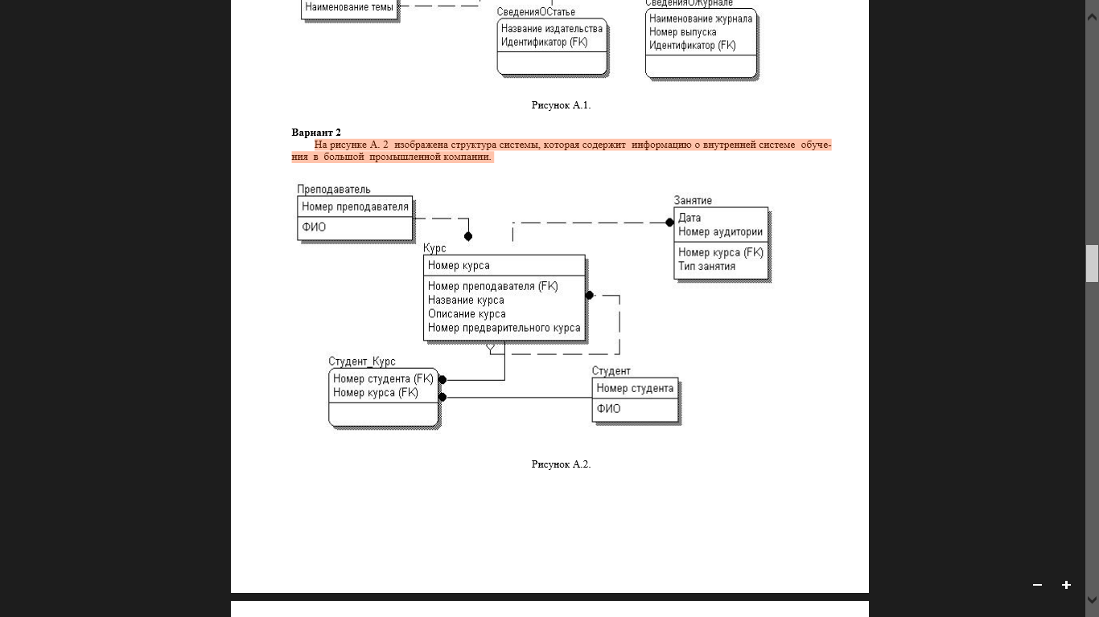

Рисунок 2.1 – Вариант задания №2.

1. Записать запросы, соединяющие две таблицы с помощью JOIN и без него.

2. Записать запросы, соединяющие более чем две таблицы с помощью JOIN и без него.

3. Продемонстрировать следующие возможности SQL:

- использование псевдонимов на примере рекурсивного запроса.

- привести пример запроса с подзапросом

- использование агрегатных функций в подзапросе

- подзапросы, возвращающие единственное и множественные значения

- подзапросы, использующие вычисление

- использование подзапросов в HAVING

4. Написать отчет.

3.Ход работы

Подключившись к ранее созданной базе данных выполним следующие действия:

Запишем запросы, соединяющие две таблицы с помощью JOIN и без него.

SELECT

Zanjatie.Date1, Teacher.FIO_teacher, Kurs.Nazvanie

FROM

Kurs, Teacher, Zanjatie

WHERE

Kurs.N_teacher=Teacher.N_teacher AND Zanjatie.N_kurs = Kurs.N_kurs;

SELECT

Zanjatie.Date1, Teacher.FIO_teacher, Kurs.Nazvanie

FROM

Kurs, Teacher

JOIN Zanjatie ON Zanjatie.N_kurs = Kurs.N_kurs

WHERE

Kurs.N_teacher=Teacher.N_teacher;

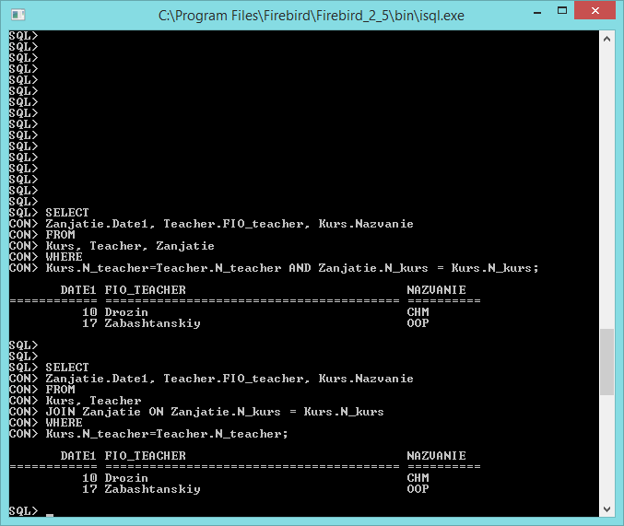

Рисунок 3.1 – Получение информации из трёх таблиц.

Используем псевдонимы на примере рекурсивного запроса.

SELECT

first.FIO_student,

nsecond.FIO_student,

first.N_student

FROM

Student first,

Student nsecond

WHERE

first.N_student <> nsecond. N_student;

Пример запроса с подзапросом.

SELECT *

FROM Kurs

WHERE N_teacher = (

SELECT N_teacher

FROM Teacher

WHERE N_teacher >2

);

Пример запроса с подзапросом c агрегатной функцией.

SELECT *

FROM Teacher

WHERE N_teacher = (

SELECT MAX(N_teacher)

FROM Kurs

);

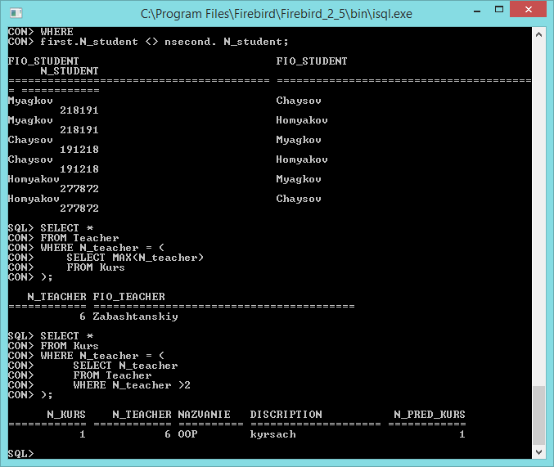

Рисунок 3.2 - Подзапрос.

Осуществим подзапросы, возвращающие единственное и множественные значения.

SELECT

Max(N_kurs)

FROM

Student_kurs

WHERE N_Student > (

SELECT

MIN(N_kurs)

FROM

Kurs

);

SELECT *

FROM Zanjatie

WHERE N_audi IN(

SELECT N_teacher

FROM Teacher

);

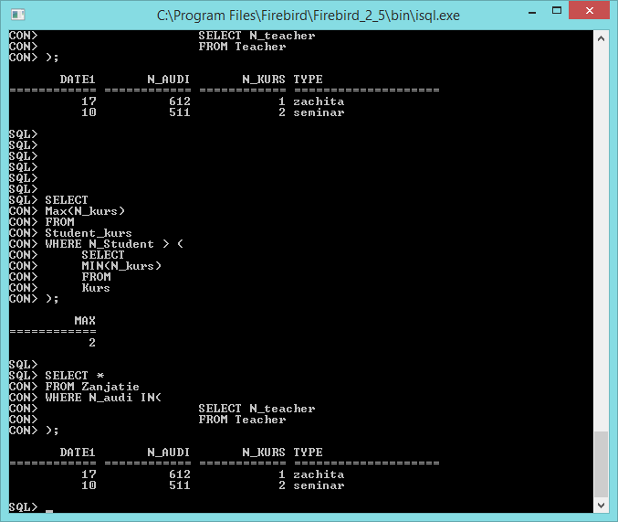

Рисунок 3.3 – Подзапросы единственного и множественного значения.

Продемонстрируем подзапросы, использующие вычисление.

SELECT

Max(N_kurs +1)

FROM

Student_kurs

WHERE N_Student > (

SELECT

854* MIN(N_kurs)

FROM

Kurs

);

Применим HAVING в подзапросе.

SELECT Date1, MIN(Type)

FROM Zanjatie

GROUP BY Date1

HAVING Date1>(

SELECT MIN(N_teacher)

FROM Teacher

WHERE FIO_Teacher <>’Kovalenko’

);

ВЫВОДЫ

В данной работе были изучены понятия подзапроса, использование выборки данных из нескольких таблиц, а также рекурсивные запросы. Данные навыки были применены на практике, приведены тестовые примеры.